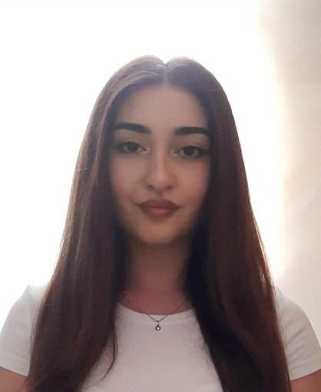

**Təcrübə**

*Təhsil müəssisəsinin adı: Bakı Biznes Universiteti*

*Fakültə: Biznes və Menecment*

*İxtisas: Menecment*

*Təhsil aldığı müddət: 2016 – 2020*

**Şirkətin adı:** *Standard İnsurance sığorta şirkəti*

**İş unvanı:** Könüllü təcrübəçi

**Tarix:** 15.02.2019- 29.05.2019

* Hadisələr departamentində könüllü təcrübəçi.

**Şirkətin adı:** *Veyseloğlu MMC*

**İş unvanı:** Təcrübəçi

**Tarix:** 18.02.2020-25.05.2020

* CRM şöbəsinin Müştəri Əməliyyatları və Tədqiqinin İdarəedilməsi departamentində (MƏTİD) təcrübəçi.

**Şirkətin adı:** *ELL language Center*

**İş unvanı:** Reception

**Tarix:**  10.07.2020-21.10.2020

* Gələn zənglərin cavablandırılması və adiyyatı şöbəyə yönləndirilməsi, kargüzarlıq işlərinin həll edilməsi, qonaqların qarşılanması.

**Şirkətin adı:** *Park Plyus MMC*

**İş unvanı:** Şirkət Meneceri

**Tarix:** 01.02.2021 -

* İşçilərin davamiyyətinə nəzarət, ofis daxili və ofis xarici işlərin yerinə yetitilməsinin keyfiyyətinə nəzarət, ümumi mədaxilin və məxaricin uçota alınması, hesabatların vaxtında verilməsi. Şirkətin mal materialının qorunub saxlanmasını təmin etmək.

**Təhsil**

**Yunusova Jalə**

Doğulduğu il: 04.04.98

Ailə vəziyyəti: Subay

📍: Bakı ş. Suraxanı r. Hövsan q.

📞: 077-593-86-98

📧: yunusovajale04@gmail.com

**Bacarıqlar**

Ünsiyyətcil

Kreativlik

Komanda ilə iş

Təşkilatçılıq

Liderlik

**Maraqlar**

📷🎬📚✈🌊🎸

Find me on social media Jalə Yunusova

**Dil bilikləri**

|  |  |  |  |
| --- | --- | --- | --- |
| **Dillər** | **Yazmaq** | **Oxumaq** | **Danışmaq** |
| English language | Intermediate | Intermediate | Intermediate |
| Русский язык | Хорошо | Хорошо | Средний |
| Türk dili | Əla | Əla | Əla |

**Proqram Təminatı**

Microsoft Word

Microsoft Power Point

Microsoft Excel

1C 8.3

Microsoft Access

Microinvest.

Corel Draw

**Əlavə bilik və bacarıqlar**

* İB club Elm və Təhsil şirkəti tərəfindən həyata keçirilən “ Biznes çempionatı" yarışında 1-ci yerə laiq görülmüşəm.
* Gənclər və Idman nazirliyinin təşəbbüskarlığı ilə həyata keçirilən “İdaya var" layihəsində sosial nominasiya üzrə 2-ci yerin sahibi olmuşam.
* Beynəlxalq səviyyədə həyata keçirilən “Enactus" layihəsində Azərbaycan Respublikası üzrə 3-cü yerə laiq görülmüşəm.
* Heydər Əliyev fondu tərəfindən baş tutan layihələrdə fəal iştirak etmiş, bundan əlavə bir çox digər layihə və ideya yarışlarında iştirak edərək intellektual biliyimi dahada artırmağa nail olmuşam.
* Daşınmaz Əmlak sahəsində 2 il fərdi təcrübə.
* Online mağazam mövcuddur və internet üzərindən satışlarla məşğul oluram. SMM təcrübəm var.